# Памятка для обучающихся

**Участие в школьном этапе ВсОШ 2024/25 уч года**

# УЧАСТИЕ В ОЛИМПИАДЕ

Школьный этап ВсОШ 2024/25 уч года по 18 общеобразовательным предметам: Английский язык, География, Искусство (МХК), Испанский язык, История, Итальянский язык, Китайский язык, Литература, Немецкий язык, ОБЖ, Обществознание, Право, Русский язык, Технология (комплекты заданий по следующим направлениям: «Культура дома и декоративно-прикладное творчество», «Техника и техническое творчество», «Робототехника»,

«Информационная безопасность»), Физкультура, Французский язык, Экология, Экономика - пройдет с использованием информационно-коммуникационных технологий на специализированной Платформе. Для участия подготовлена пошаговая инструкция, которая поможет авторизоваться на Платформе, участвовать в Олимпиаде и посмотреть результаты.

Гарантируем хорошую работу Платформы с устройств с ОС: Windows 7, Windows 8, Mac OS, Linux и браузерами: Apple Safari 10 или выше, Mozilla Firefox 9 или выше, Google Chrome 58 или выше.

# ШАГ 1. ЗАРЕГИСТРИРОВАТЬСЯ НА ПЛАТФОРМЕ

Важно! Участники школьного этапа ВсОШ 2024/25 уч года регистрируются на платформе по ссылке-приглашению от классного руководителя.

Для регистрации на платформе используйте инструкцию: <https://edu.olymponline.ru/authorization/singup_student>

Сохраните страницу Платформы в браузере для быстрого доступа к олимпиаде. В дальнейшем для перехода на Платформу используйте ссылку: <https://edu.olymponline.ru/dashboard>

Если вы зарегистрированы на Платформе, но оказались не авторизованы, воспользуйтесь инструкцией: <https://edu.olymponline.ru/authorization/login>

Если забыли пароль, восстановите его с помощью инструкции: <https://edu.olymponline.ru/authorization/forgot_pass>

# ШАГ 2. ПОДГОТОВИТЬСЯ К ОЛИМПИАДЕ

Ознакомьтесь с расписанием проведения олимпиады по каждому предмету

Пока олимпиада не началась на неё можно записаться

Рекомендуем пройти тренировку, чтобы посмотреть: типы заданий, как отвечать и редактировать ответы. Найти тренировочную олимпиаду можно здесь: <https://edu.olymponline.ru/catalog/trainings>

# ШАГ 3. ЗАПИСАТЬСЯ НА ОЛИМПИАДУ

1. Записаться на олимпиаду вы можете в личном кабинете, выбрав соответствующий раздел "Олимпиады"



1. Выберите класс и предмет.

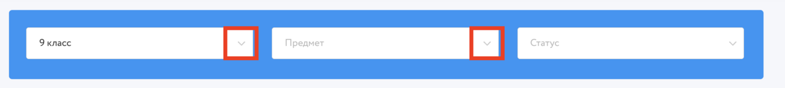

1. На карточке олимпиады нажмите на кнопку «Записаться».
2. После записи карточка с олимпиадой появится в разделе «Личный кабинет». Желаем успехов!

# ШАГ 4. УЧАСТВОВАТЬ В ОЛИМПИАДЕ

Перед началом решения олимпиады, убедитесь, что дата и время на вашем устройстве корректные.

Как начать решать олимпиаду:

Если вы уже записались на олимпиаду, откройте сверху в меню раздел «Личный кабинет»:

Найдите нужную карточку олимпиады. На карточке нажмите «Участвовать».

Затем нажмите «Начать».

В окне подтверждения действия нажмите «Я готов».

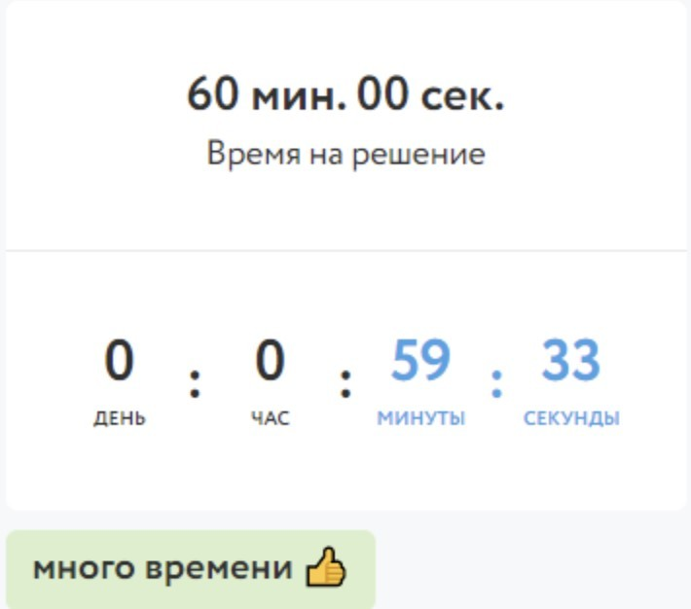Обратите внимание! Время на решение олимпиады ограничено, его нельзя будет остановить.

В левом верхнем углу находится таймер обратного отсчета, который показывает

оставшееся время на решение заданий. В зависимости от предмета и номера класса, вам будет дано разное время на решение карточки олимпиады. Нажмите **«Далее»** после внесения ответа в задание или для пропуска задания и перехода к следующему.

Обращайте внимание на то, в каком формате нужно вводить ответ (число, буква, предложение).

Если вы решили всю олимпиаду и после изменили ответ в задании, нажмите

**«Сохранить»** для внесения изменения.

Ответы можно изменить, пока время на таймере обратного отсчета не истекло, даже если вы уже нажали **«Завершить»**.

Нажмите **«Завершить»** для возврата на страницу **«Финал»**.

Если время на таймере истекло, и вы НЕ успели нажать **«Далее»** или

**«Сохранить»,** в этом случае ответ НЕ будет принят Платформой.

Для редактирования ответов по решенным предметам, заходим в раздел

**«Личный кабинет»,** нажимаем на карточку олимпиады, затем **«Продолжить олимпиаду»**.

# ОБОЗНАЧЕНИЯ ЗАДАНИЙ

* текущее задание.
* текущее задание, в котором ранее были даны ответы не на все вопросы.



* задания, в которых даны ответы на все вопросы.



* задания, в которых даны ответы НЕ на все вопросы.



* пропущенные задания. В этих заданиях вы не нажали **«Далее»**, а переход между ними выполнен при нажатии на номер задания.



Если есть вопросы, вы можете задать их в чате на Платформе. Команда поддержки отвечает ежедневно с 10:00 до 20:00 по московскому времени.

# ШАГ 5. ПОСМОТРЕТЬ РЕЗУЛЬТАТЫ

После окончания олимпиады через некоторое время станут доступны баллы за олимпиаду по каждому заданию.

Расписание публикации предварительных результатов можно посмотреть на Платформе.

Как посмотреть баллы и критерии оценки:

Сверху в меню откройте раздел «Личный кабинет». На карточке олимпиады показан итоговый балл.

Нажмите на название карточки олимпиады. Затем нажмите «Посмотреть задачи».

Здесь будут показаны: правильные и неправильные ответы, балл за каждое задание и критерии оценки.

Обратите внимание! В олимпиадах есть два типа баллов: Баллы за вопрос.

Баллы за задание.

На карточке олимпиады отображается сумма баллов за задания.

После проведения рейтингования в карточке олимпиады вы увидите свой статус: победитель, призер или участник.

Как узнать свой статус:

Сверху в меню откройте раздел «Личный кабинет». Найдите нужную карточку олимпиады.

Под кнопкой «Смотреть задания» указан итоговый балл от максимально возможного и статус по этой олимпиаде.

# ШАГ 6. АПЕЛЛЯЦИЯ

После окончания олимпиады и публикации предварительных результатов можно подать апелляцию в случае несогласия с предварительными результатами.

Расписание подачи апелляций можно посмотреть на Платформе.

Подача апелляций участниками олимпиады происходит в ЛК на платформе в онлайн-формате.

Полученная апелляция передается членам апелляционных комиссий на удаленное рассмотрение.

По итогам рассмотрения апелляций решение направляется участникам через ЛК на Платформе в онлайн-формате.

В случае положительного решения происходит автоматический пересчёт итоговых баллов участников.

**Важно:** автоматический пересчёт итоговых баллов после окончания рассмотрения апелляций происходит для всех участников олимпиады, направивших соответствующие ответы, в том числе для участников, которые не подал